Спосіб застосування та дози.
Чутливість до антибіотику міняється в залежності від регіону та може змінюватися з часом. За необхідності слід звернутися до місцевих даних з чутливості до антибіотика.
Звичайна тривалість лікування становить 7 днів (може бути від 5 до 10 днів).
Для кращого засвоєння препарат у формі суспензії рекомендується приймати під час їжі.
Дозування препарату для дорослих та дітей залежно від інфекції наведено у таблицях 1, 2.

Дорослі та діти (≥ 40 кг) Таблиця 1
Показання до застосування | Доза
Гострий тонзиліт і фарингіт, гострий бактеріальний синусит | 250 мг 2 рази на добу
Гострий середній отит | 500 мг 2 рази на добу
Загострення хронічного бронхіту | 500 мг 2 рази на добу
Цистит | 250 мг 2 рази на добу
Пієлонефрит | 250 мг 2 рази на добу
Неускладнені інфекції шкіри та м’яких тканин | 250 мг 2 рази на добу
Хвороба Лайма | 500 мг 2 рази на добу протягом 14 днів (терапія може тривати від 10 до 21 дня)

Діти (< 40 кг) Таблиця 2
Показання до застосування | Доза
Гострий тонзиліт і фарингіт, гострий бактеріальний синусит | 10 мг/кг 2 рази на добу, максимальна доза – 125 мг 2 рази на добу
Середній отит або більш серйозні інфекції у дітей віком від 2 років | 15 мг/кг 2 рази на добу, максимальна доза – 250 мг 2 рази на добу
Цистит | 15 мг/кг 2 рази на добу, максимальна доза – 250 мг 2 рази на добу
Пієлонефрит | 15 мг/кг 2 рази на добу, максимальна доза – 250 мг 2 рази на добу протягом 10 – 14 днів
Неускладнені інфекції шкіри та м’яких тканин | 15 мг/кг 2 рази на добу, максимальна доза – 250 мг 2 рази на добу
Хвороба Лайма | 15 мг/кг 2 рази на добу, максимальна доза – 250 мг 2 рази на добу протягом 14 днів (від 10 до 21 дня)

Для дітей віком від 3 місяців, маса тіла яких менше ніж 40 кг, режим дозування уточнюється згідно з масою тіла або з віком дитини. Для дітей віком від 3 місяців до 18 років рекомендована доза становить 10 мг/кг маси тіла 2 рази на добу для більшості інфекцій (максимальна добова доза 250 мг). При середньому отиті або серйозніших інфекціях рекомендована доза становить 15 мг/кг маси тіла 2 рази на добу (максимальна добова доза 500 мг).
Для зручності застосування багатодозової суспензії 125 мг/5 мл або 250 мг/5 мл нижче наводяться дві таблиці (3, 4), що дають змогу спрощено уточнювати дозу препарату (наприклад, за допомогою мірної ложечки у 5 мл з додатковим рівнем 2,5 мл) відповідно до віку та лікарської форми.
Таблиця 3
10 мг/кг (2 рази на добу) при більшості інфекцій
Вік | Доза (мг)  2 рази на добу | Кількість мл на разову дозу
Вік | Доза (мг)  2 рази на добу | 125 мг/5 мл | 250 мг/5 мл
3 – 6 місяців | 40 – 60 | 2,5 | -
6 місяців – 2 роки | 60 – 120 | 2,5 – 5 | -
2 роки – 18 років | 125 | 5 | 2,5

Таблиця 4
15 мг/кг (2 рази на добу) для лікування середнього отиту та тяжких форм інфекцій
Вік | Доза (мг)  2 рази на добу | Кількість мл на разову дозу
Вік | Доза (мг)  2 рази на добу | 125 мг/5 мл | 250 мг/5 мл
3 – 6 місяців | 60 – 90 | 2,5 | -
6 місяців – 2 роки | 90 – 180 | 5 – 7,5 | 2,5
2 роки – 18 років | 180 – 250 | 7,5 – 10 | 2,5 - 5

Цефуроксим також виготовляється у формі натрієвої солі для парентерального введення («Зинацеф»). Це дає можливість послідовно застосовувати різні форми одного антибіотика, коли клінічно доцільно перейти з парентеральної форми застосування препарату на пероральну.
Тривалість як парентерального, так і перорального лікування визначається з урахуванням тяжкості інфекції та стану хворого.

Хворі з нирковою недостатністю
Цефуроксим виводиться головним чином нирками. Пацієнтам з вираженим порушенням функції нирок рекомендується зменшити дозу цефуроксиму, щоб компенсувати його повільнішу екскрецію (див. таблицю 5).
Таблиця 5
Кліренс креатиніну | T_{1/2} (години) | Рекомендоване дозування
≥ 30 мл/хв | 1,4 – 2,4 | Корегувати дозу не потрібно (застосовують стандартну дозу від 125 мг до 500 мг 2 рази на добу)
10 – 29 мл/хв | 4,6 | Стандартна індивідуальна доза кожні 24 години
<10 мл/хв | 16,8 | Стандартна індивідуальна доза кожні 48 годин
Впродовж гемодіалізу | 2 – 4 | Одну додаткову стандартну дозу слід застосовувати після кожного діалізу

Хворі з печінковою недостатністю
Немає даних про застосування цього лікарського засобу пацієнтам з порушенням функцій печінки. Цефуроксим виводиться головним чином нирками, тому очікується, що наявні порушення функції печінки не впливатимуть на фармакокінетику цефуроксиму.

Інструкція з розчинення гранул у флаконі:
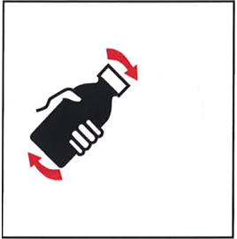 | Ретельно струсіть флакон, щоб досягти розсипчастості гранул. Всі гранули мають бути легкосипучими у флаконі. Зніміть кришку та захисну мембрану. Якщо захисна мембрана пошкоджена або відсутня, поверніть препарат до аптеки.
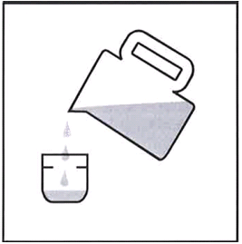 | Додайте холодну воду у мірний ковпачок до мірної лінії зазначеної на ньому. Якщо попередньо воду кип'ятили, перед додаванням вона має охолонути до кімнатної температури. Не змішуйте суспензію з гарячими або теплими рідинами. Використовуйте холодну воду, щоб запобігти згущення суспензії.
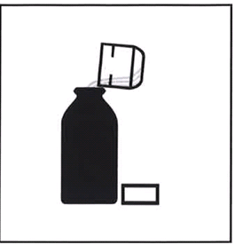 | Налийте всю кількість води у флакон. Закрийте флакон кришкою. Залиште флакон, щоб дати змогу воді повністю розчинити гранули - приблизно на 1 хвилину.
 | Переверніть флакон та інтенсивно збовтайте (приблизно 15 сек) допоки всі гранули у флаконі не перемішаються з водою.
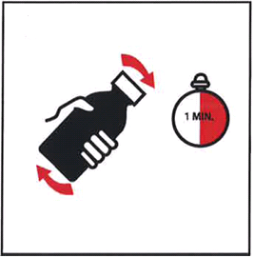 | Переверніть флакон догори та інтенсивно збовтуйте протягом 1 хвилини допоки всі гранули не перемішаються з водою.

Одразу після розчинення флакон з суспензію необхідно помістити у холодильник для зберігання при температурі 2-8 °С (не заморожувати) та залишити щонайменше на 1 годину перед застосуванням першої дози. Розчинену суспензію можна зберігати до 10 днів за умови зберігання в холодильнику при температурі 2-8 °С.

Завжди перед застосуванням слід ретельно струсити флакон. Використовуйте мірну ложку, що надається, для застосування кожної дози.

При бажанні розчинена у флаконі суспензія може бути розведена далі холодним фруктовим соком або молоком безпосередньо перед застосуванням і застосована одразу після розведення.

Діти.
Досвіду застосування Зіннату для лікування дітей віком до 3 місяців немає.

